РОССИЙСКИЙ УНИВЕРСИТЕТ ДРУЖБЫ НАРОДОВ

**Факультет физико-математических и естественных наук**

**Кафедра прикладной информатики и теории вероятностей**

ОТЧЕТ

по лабораторной работе № 3

дисциплина: Введение в программирование для мобильных платформ

Студент: Косолапов Степан Эдуардович

Группа: НПИбд-01-20

**МОСКВА**

2022 г.

**Постановка задачи:**

Создать в Android Studio приложение с использованием Kotlin, состоящее из одного Activity с Fragment внутри с текстовым полем, размещенным по центру экрана и кнопкой под ним. Использовать Constraint Layout для верстки. При нажатии на кнопку в текстовое поле выводятся корректно отформатированные дата и время. Запустить и проверить приложение на эмуляторе (создать в AVD) либо на личном устройстве, предварительно включив режим разработчика.

**Код работы:**

Код лабораторной работы загружен на GitHub по ссылке:

https://github.com/stepaKosolapov/mobileLabs2022

**Ход работы:**

Начнем с проекта на React Native. Устанавливаем все пакеты и создаем проект.

Пишем код, который содержит кнопку и лейбл:

Проверяем работу приложения через эмулятор из Android Studio:

При клике:

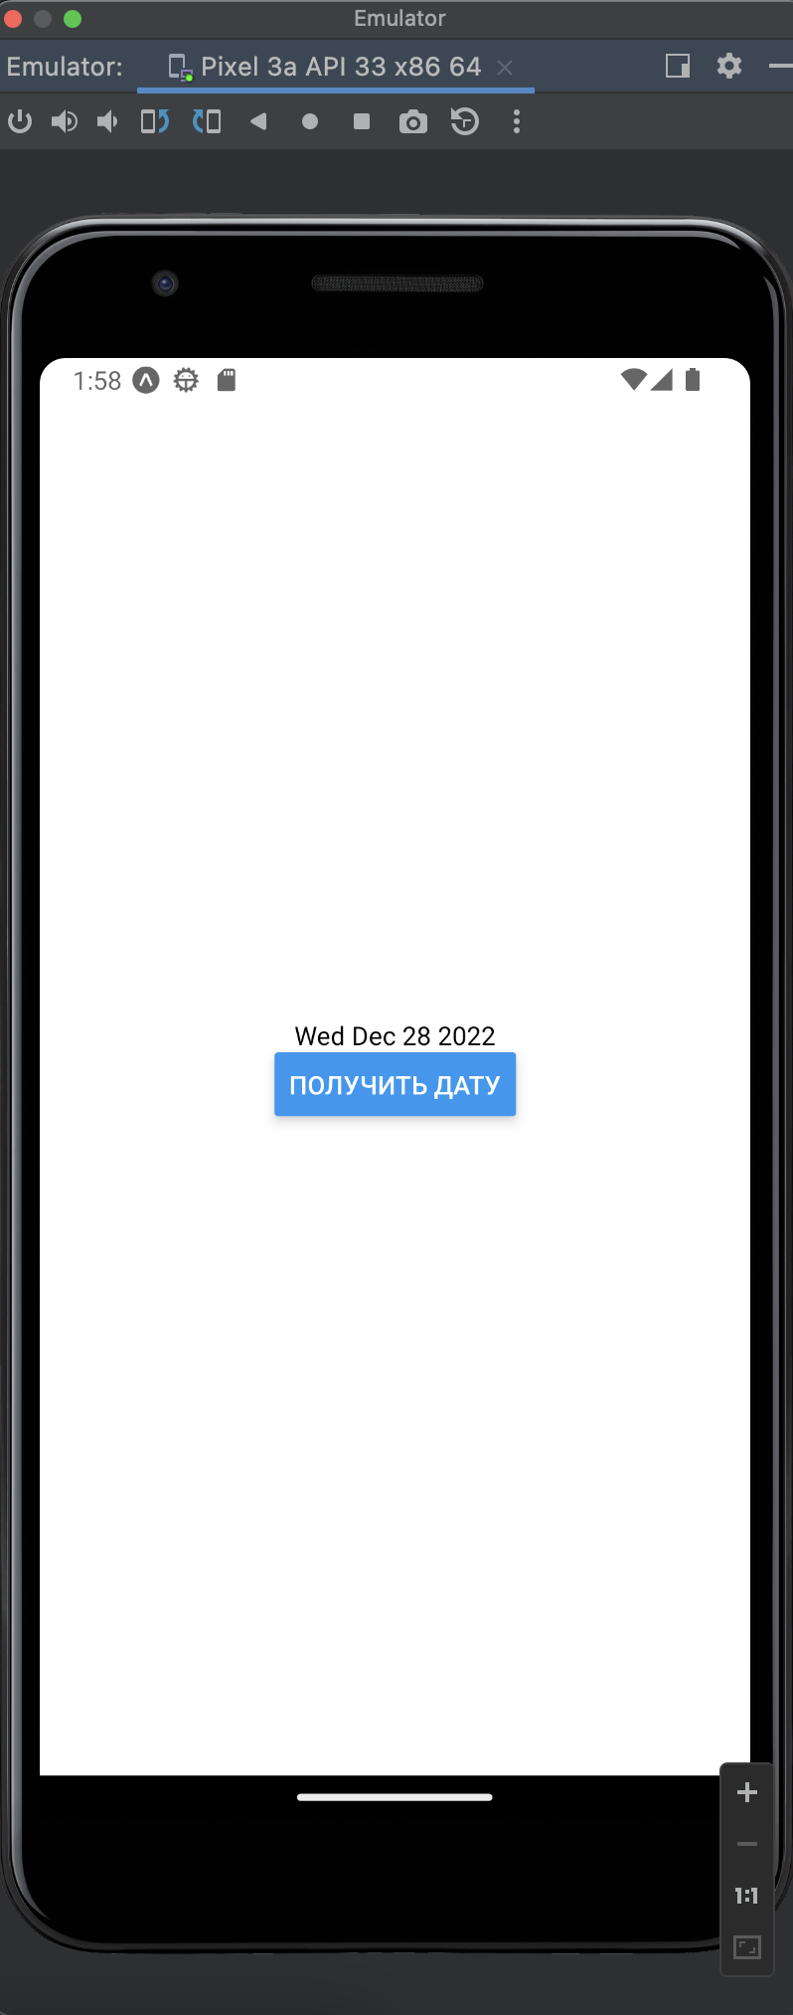

Все работает корректно.

Теперь сделаем приложение с помощью flatter:

В итоге все работает как нам нужно:

Реализуем тот же функционал на Xamarin:

Создаем разметку приложения:

Затем в файле MainPage.xaml.cs прописываем обработчик на нажатие кнопки:

В итоге получаем вот такое приложение:

При нажатии:

